Народный ансамбль русских народных инструментов «Акцент»
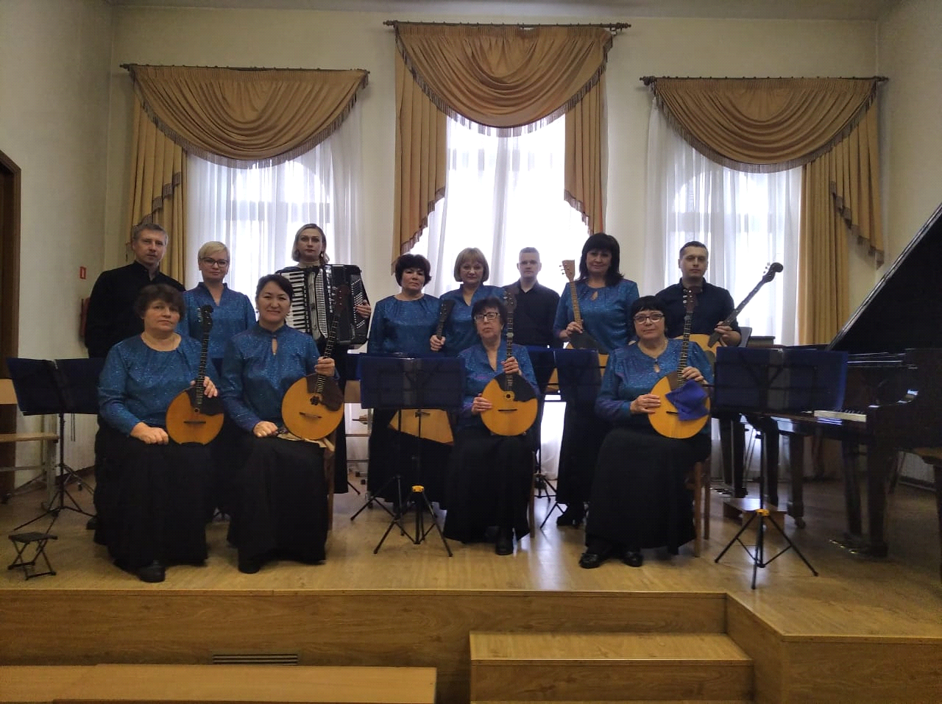
Ансамбль русских народных инструментов был основан в 2003 году на базе Детской школы искусств № 5. За высокое исполнительское мастерство в 2011 году присвоено звание «Народный самодеятельный коллектив». Создателем коллектива была Субботина Людмила Анатольевна. С ноября 2020 года ансамблем руководит Склизкова Лариса Анатольевна. Коллектив состоит из 14 человек, в возрасте от 30 до 50 лет.
В репертуаре ансамбля около 25 произведений различных жанров: классические, оригинальные, обработки народных песен, произведения современных композиторов, пьесы с солирующим инструментом (ф-но, домра, аккордеон).
Коллектив ведет огромную концертно-просветительскую работу, выступая на городских праздниках, благотворительных концертах, на различных площадках предприятий и учреждений города.
Ансамбль русских народных инструментов «Акцент» ежегодно дает сольные концерты. За пропаганду ансамблевого исполнительства на русских народных инструментах ансамбль «Акцент» награжден Благодарственным письмом городского совета женщин, Благодарностью отдела культуры администрации города Орска.
«Акцент» активно участвует в международных, всероссийских, областных и зональных конкурсах:
2018год - областной фестиваль – конкурс «Обильный край,благословенный» (Диплом «За высокий исполнительский уровень»)
- II Международный конкурс «Ярче солнца таланты блистают» г. Оренбург, (Лауреат 1 ст.)
- VI Международном конкурсе исполнителей на народных инструментах «Европа-Азия» г. Магнитогорск (Лауреат 1 ст.)
2019 год - I Международный конкурс исполнителей на народных инструментах им.Е. Ф. Куревлева г. Орск (Лауреат 3 ст.)
- областной фестиваль – конкурс «Обильный край, благословенный»
(Диплом «За высокий исполнительский уровень»)
- Х Международный конкурс – фестиваль «Уральская сказка»
г. Челябинск (Лауреат 1 ст.)
2023г -Областной фестиваль народного творчества «Обильный край благословенный» (Диплом за высокий профессиональный уровень)

